Microsoft Office User

代码评审

文档名称：代码评审_烫烫烫烫烫

文档描述

|  |  |  |
| --- | --- | --- |
| **文件状态**  **[ ] 草稿**  **[ ] 讨论稿**  **[ ] 正式发布** | **文档类型** | **测试文档** |
| **文件标识** | **TestDoc** |
| **版 本** | **0.5** |
| **作 者** | 张栋 |
| **完成日期** | **2016.5.17** |

文档修订

|  |  |  |  |
| --- | --- | --- | --- |
| **版本** | **日期** | **更改人** | **描述(注明修改的条款或页)** |
| 1 | 2016/5/17 | 张栋 | 完成兼容性测试文档 |
|  |  |  |  |

**目 录**

一 前言 4

1.1 编写目的 4

1.2 项目背景 4

1.2.1项目名称 4

1.2.2技术体系 4

1.2.3环境配置 4

1.2.4目标用户 4

1.3 项目定义 4

1.4 参考资料 4

二 产品描述 5

2.1 系统描述 5

# 一 兼容性测试概述

此次的测试项目为一个网页项目,我们的兼容性测试主要是针对不同的浏览器进行的测试。由于用户浏览器的不同,往往都会使我们的网页发生页面样式错乱, 图片无法显示等问题。因此我们就需要对网页进行兼容性测试。对于网页应用, 我们无法预计用户的客户端配置和运行环境。所以,做好兼容性测试是非常重要的。

# 二 兼容性测试环境准备

硬件环境:由于测试环境有限,本次的测试环境主要为个人的 PC 机

软件环境:

操作系统:MAC OS X

数据库:mysql

浏览器:safari、google、firefox

# 三 测试浏览器介绍

浏览器是指可以显示网页服务器或者文件系统的 HTML 文件内容,并让用户与 这些文件交互的一种软件。网页浏览器主要通过 HTTP 协议与网页服务器交互并获取网页,这些网页由 URL 指定,文件格式通常为 HTML。浏览器是最经常使用到的客户端程序。

这次的浏览器测试选取了当前主流的一些浏览器进行了兼容性测试,包括下面 几个浏览器: safari、google和firefox。

## 3.1 safari

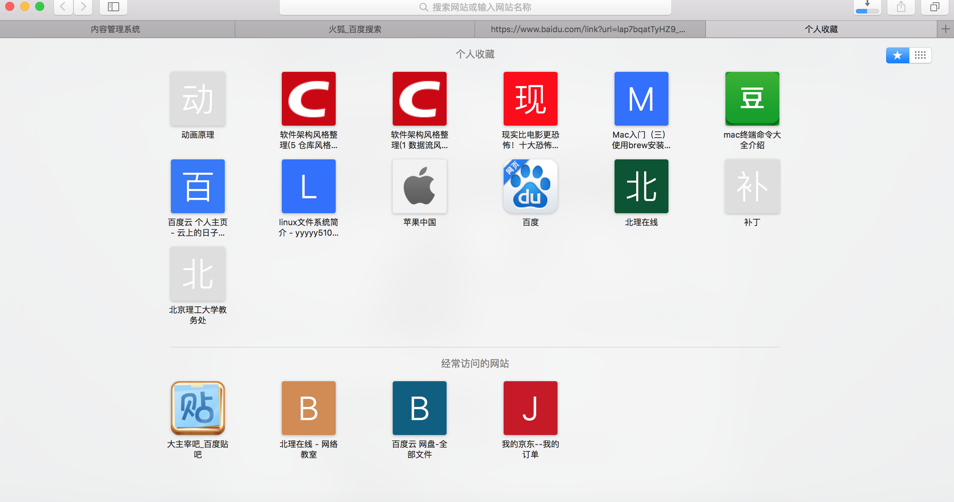

Safari，是苹果计算机的最新操作系统Mac OS X中的浏览器，使用了[KDE](http://baike.baidu.com/view/281881.htm)的[KHTML](http://baike.baidu.com/view/459299.htm)作为浏览器的运算核心。

Safari,苹果计算机的最新操作系统[Mac OS X](http://baike.baidu.com/view/24778.htm)中新的浏览器，用来取代之前的[Internet Explorer](http://baike.baidu.com/view/85144.htm)for[Mac](http://baike.baidu.com/view/32702.htm)。Safari使用了KDE的KHTML作为浏览器的计算核心。 该浏览器已支持Windows平台，但是与运行在Mac OS X上的safari相比，有些功能出现丢失。Safari也是iPhone手机、[iPod](http://baike.baidu.com/view/1165.htm)Touch、iPad平板电脑中iOS指定默认浏览器。

Safari 是一款浏览器、一个平台，也是对锐意创新的公开邀请。无论在 Mac、PC 或 iPod touch 上运行，Safari 都可提供极致愉悦的网络体验方式，更不断地改写浏览器的定义。

Safari 以惊人速度渲染网页。与 Mac、PC 及 iPod touch 完美兼容。让最爱网站一目了然。聪明的它还会检查拼写和语法。

## 3.2 google

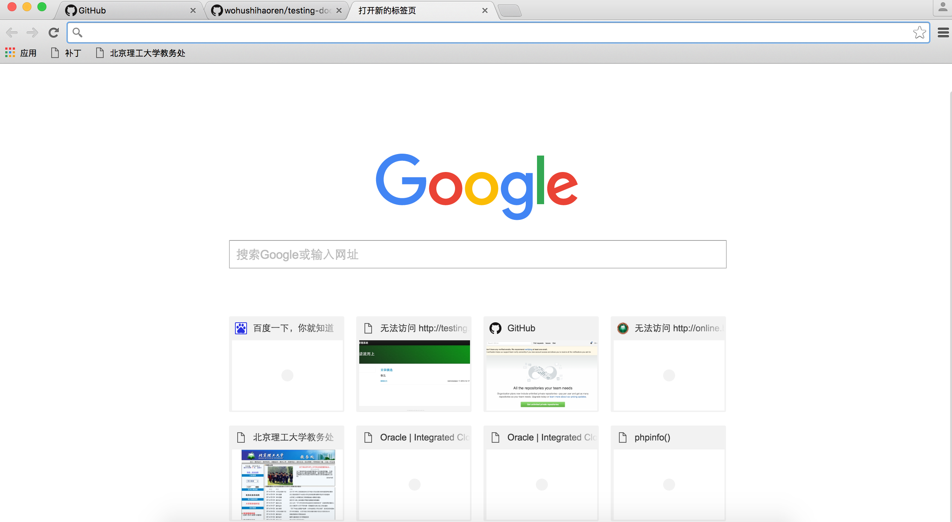

Google（中文名：谷歌），是一家[美国](http://baike.baidu.com/subview/2398/14623194.htm)的跨国科技企业，致力于互联网搜索、[云计算](http://baike.baidu.com/view/1316082.htm)、[广告技术](http://baike.baidu.com/view/616646.htm)等领域，开发并提供大量基于互联网的产品与服务，其主要利润来自于[AdWords](http://baike.baidu.com/view/555261.htm)等广告服务。Google由当时在[斯坦福大学](http://baike.baidu.com/view/13725.htm)攻读理工博士的[拉里·佩奇](http://baike.baidu.com/view/251897.htm)和谢尔盖·布卢姆共同创建，因此两人也被称为“Google Guys”。

1998年9月4日，Google以私营公司的形式创立，设计并管理一个互联网搜索引擎“Google搜索”。Google网站则于1999年下半年启用。Google的使命是整合全球信息，使人人皆可访问并从中受益。Google是第一个被公认为全球最大的[搜索引擎](http://baike.baidu.com/view/1154.htm)，在全球范围内拥有无数的用户[1]  。[谷歌](http://baike.baidu.com/view/1931.htm)于美国时间2015年8月10日宣布对企业架构进行调整，创办一家名为[Alphabet](http://baike.baidu.com/subview/2046833/18557786.htm)的“伞形公司”（Umbrella Company），Google成为Alphabet旗下子公司。[2]

2015年11月4日，谷歌无人机业务主管沃斯透露，预计能在2017年推出无人机送货服务。[3]  根据业界权威机构最新发布的2015年度“世界品牌500强”，得益于美国搜索和广告业务的增长，谷歌重返榜首，[苹果](http://baike.baidu.com/subview/1331/5268507.htm)和[亚马逊](http://baike.baidu.com/subview/27780/6672342.htm)分别位居第二和第三名。[4]

2016年4月10日消息，当地时间周五下午遭到恐吓后，谷歌对位于加利福尼亚州山景城的公司总部员工进行了疏散。

## 3.3 firefox

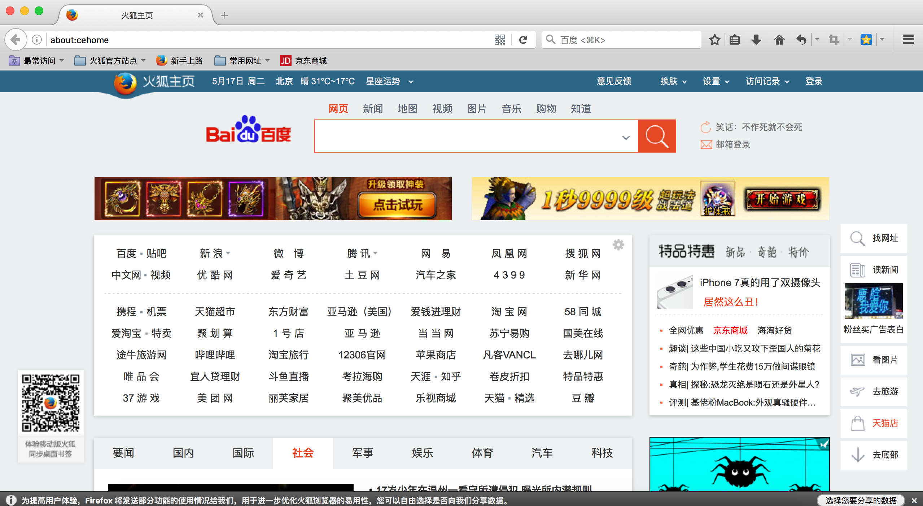

Mozilla Firefox，中文俗称“火狐”（正式缩写为Fx或fx，非正式缩写为FF），是一个自由及开放源代码[网页浏览器](http://baike.baidu.com/view/455968.htm)，使用[Gecko](http://baike.baidu.com/view/404125.htm)排版引擎，支持多种操作系统，如[Windows](http://baike.baidu.com/view/4821.htm)、[Mac OS X](http://baike.baidu.com/view/24778.htm)及[GNU/Linux](http://baike.baidu.com/view/2560767.htm)等。该浏览器提供了两种版本，[普通版](http://baike.baidu.com/view/110226.htm)和[ESR](http://baike.baidu.com/subview/638516/9759678.htm)（Extended Support Release，延长支持）版，ESR版本是 Mozilla 专门为那些无法或不愿每隔六周就升级一次的企业打造。Firefox ESR 版的升级周期为 42 周，而普通 Firefox 的升级周期为 6 周。

据2013年8月浏览器统计数据，Firefox在全球网页浏览器市占率76%至81%，用户数在各网页浏览器中排名第三，全球估计有6450万位用户。在[印度尼西亚](http://baike.baidu.com/view/2680.htm)、[德国](http://baike.baidu.com/subview/3762/15752674.htm)和[波兰](http://baike.baidu.com/subview/21934/14801762.htm)的占有率最高，分别为97.84%、86.41%和84.31%。

自Firefox 29起，浏览器界面有很大程度改变。

由于该浏览器开放了源代码，因此还有一些第三方编译版供使用。如pcxFirefox，[苍月浏览器](http://baike.baidu.com/view/10440825.htm)，tele009等

根据英国防病毒公司Sophos的最新调查数据显示，Firefox连续三年成为互联网用户最受信赖的浏览器

# 四 测试过程

## 4.1 safari

在 safari 浏览器上运行该网页系统

主页面显示正常：

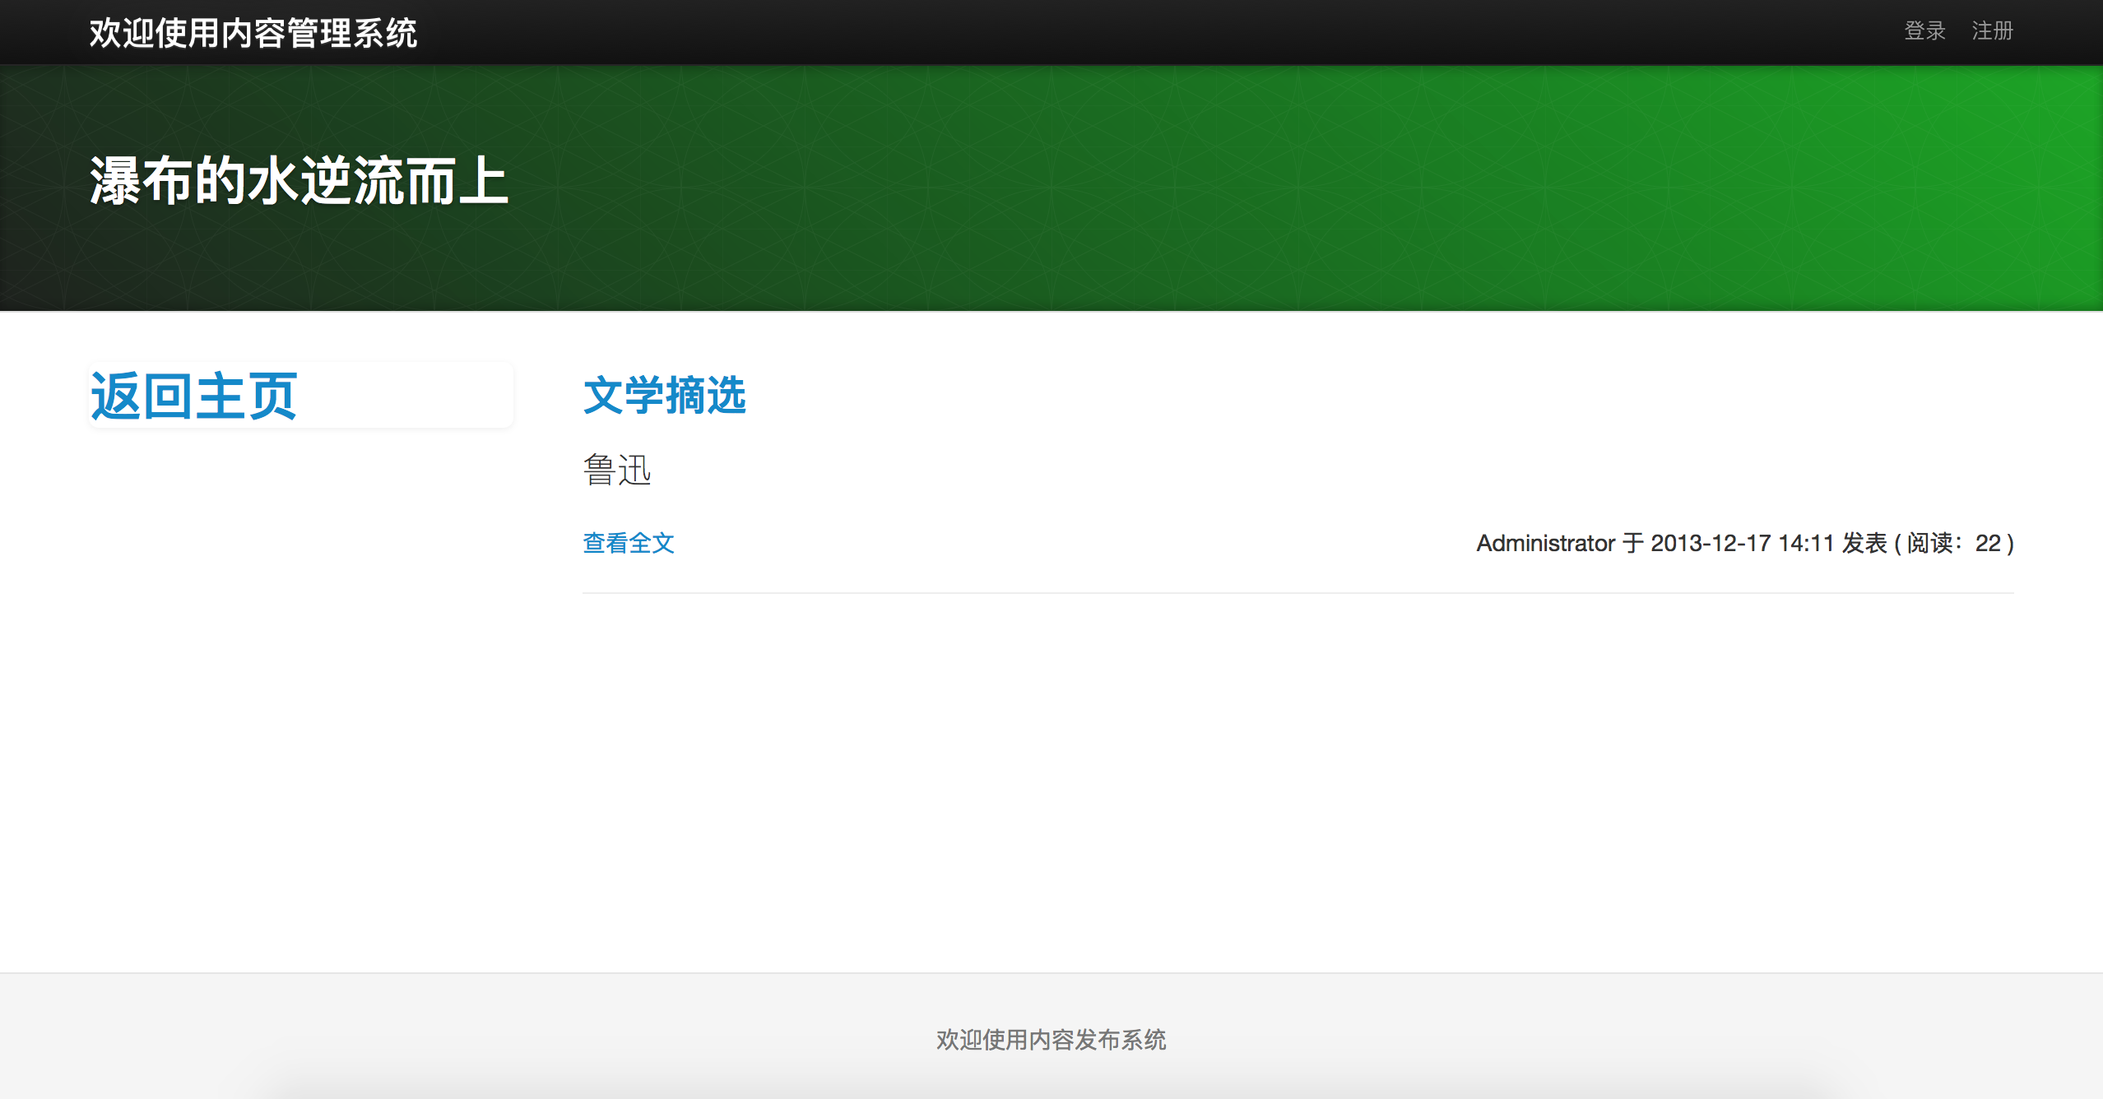

查看全文页面显示正常：

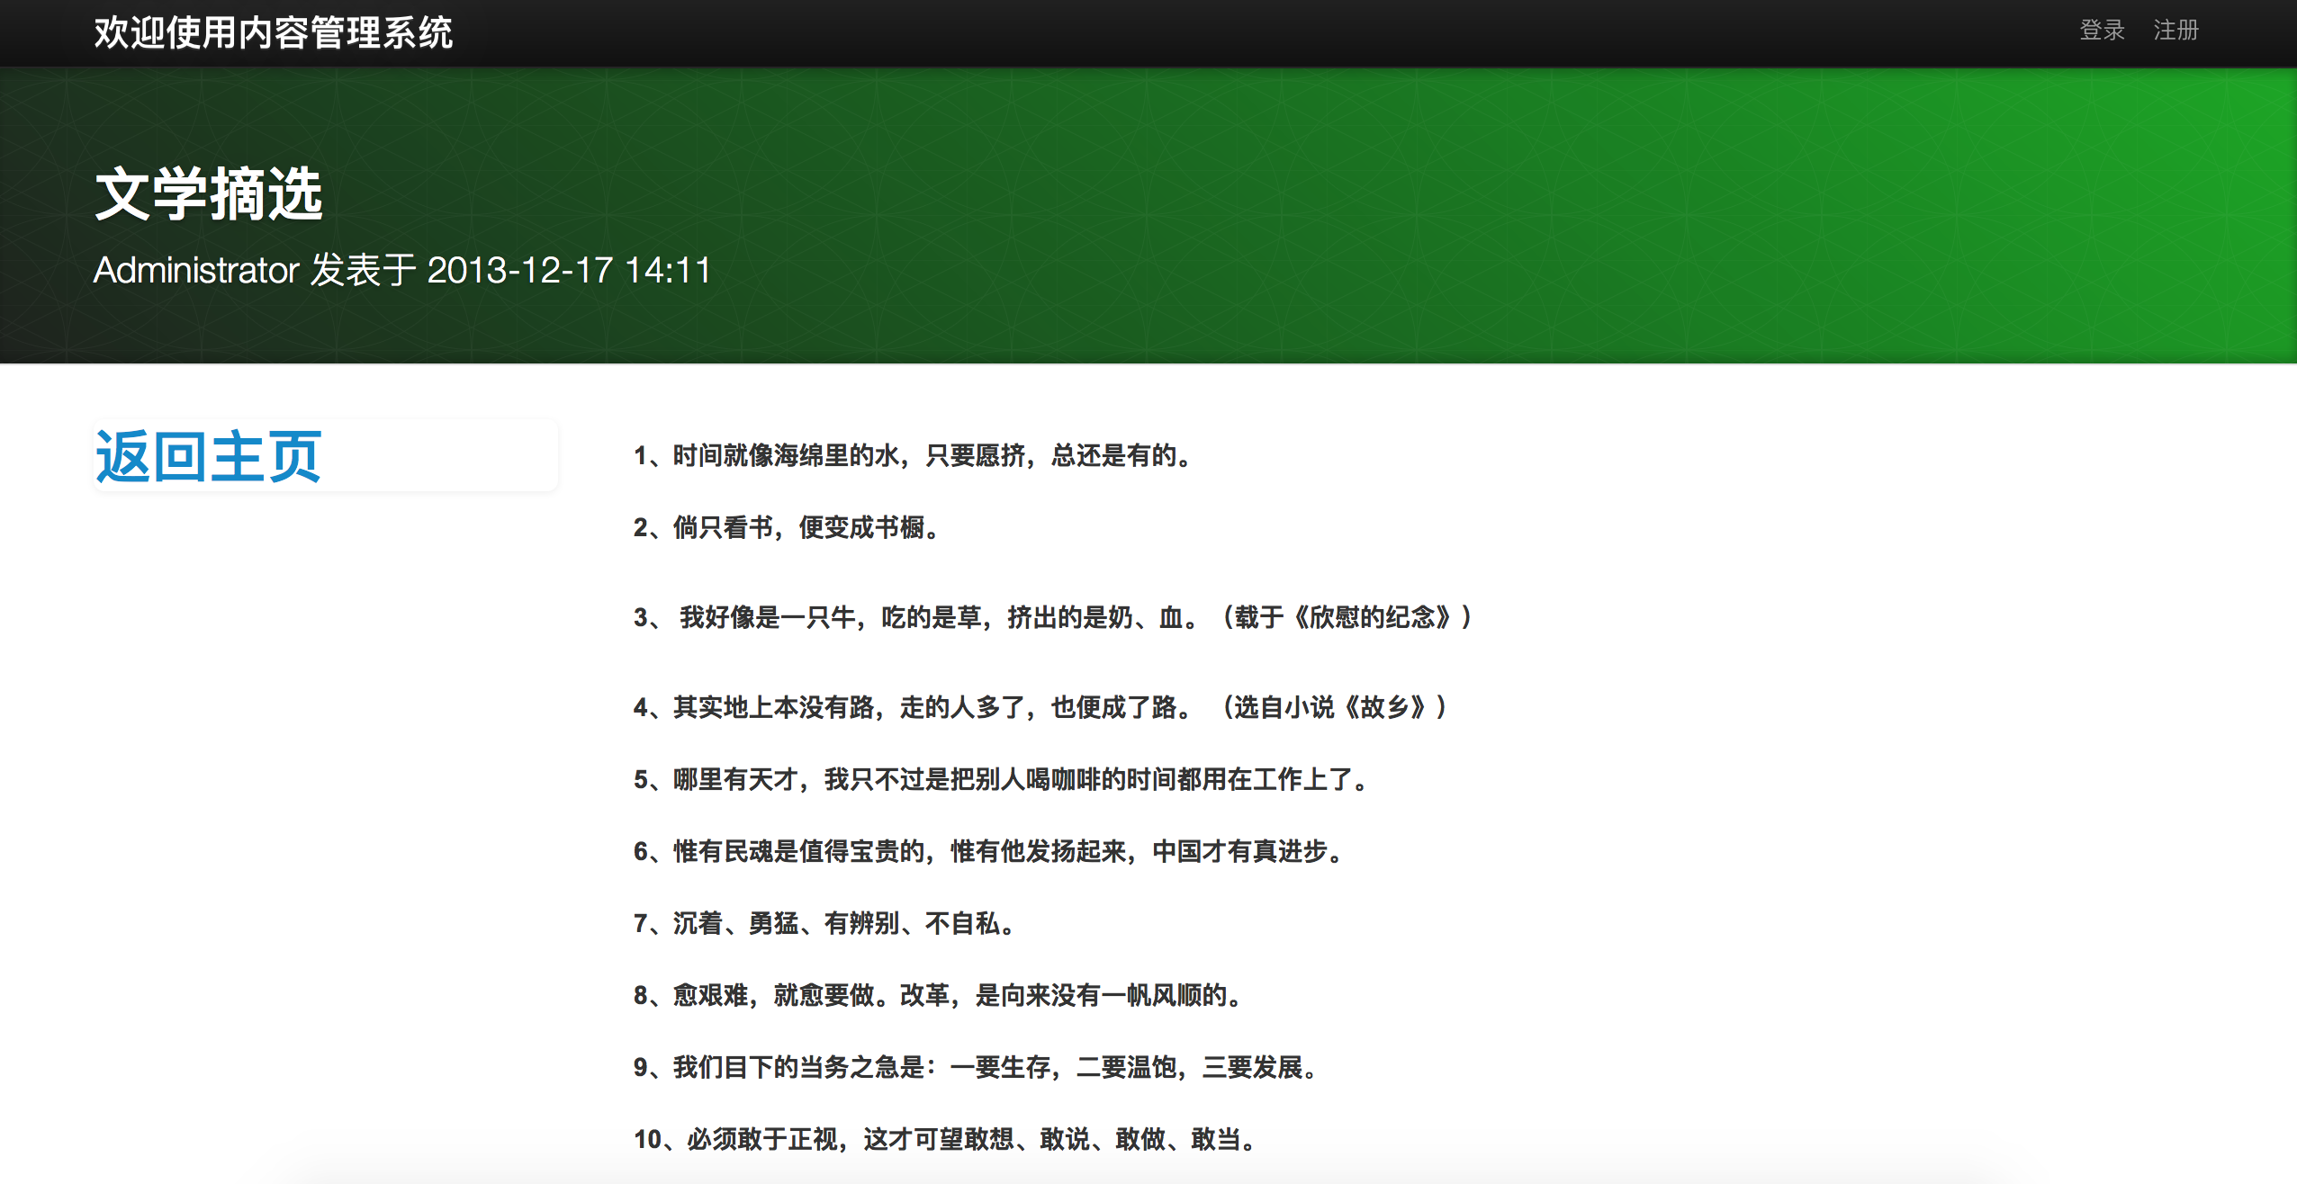

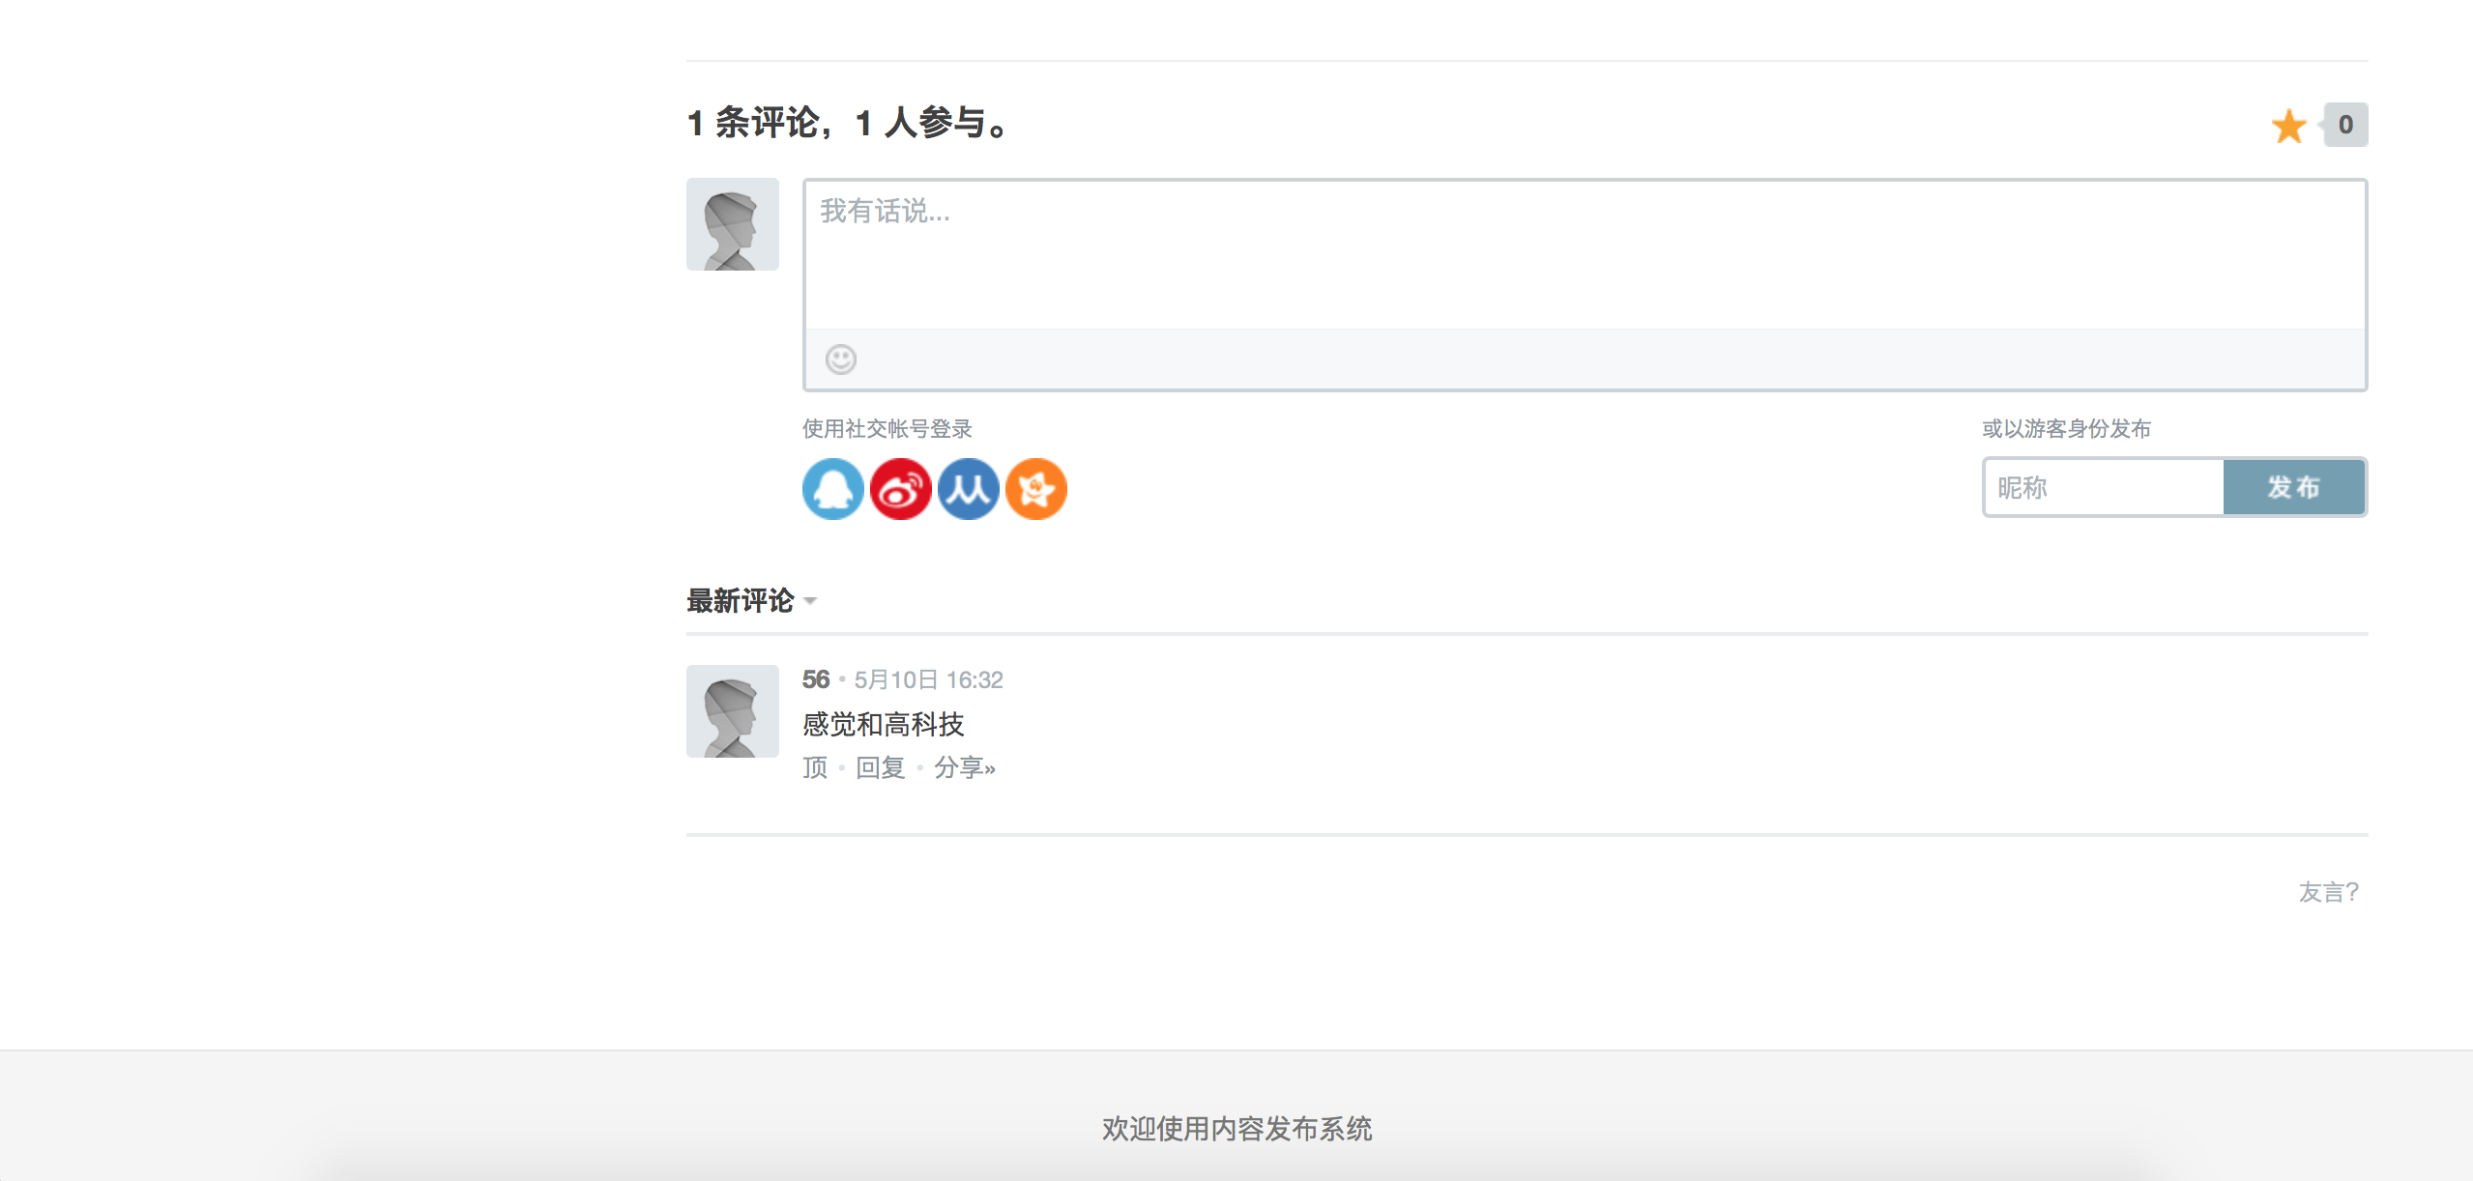

评论界面显示正常：

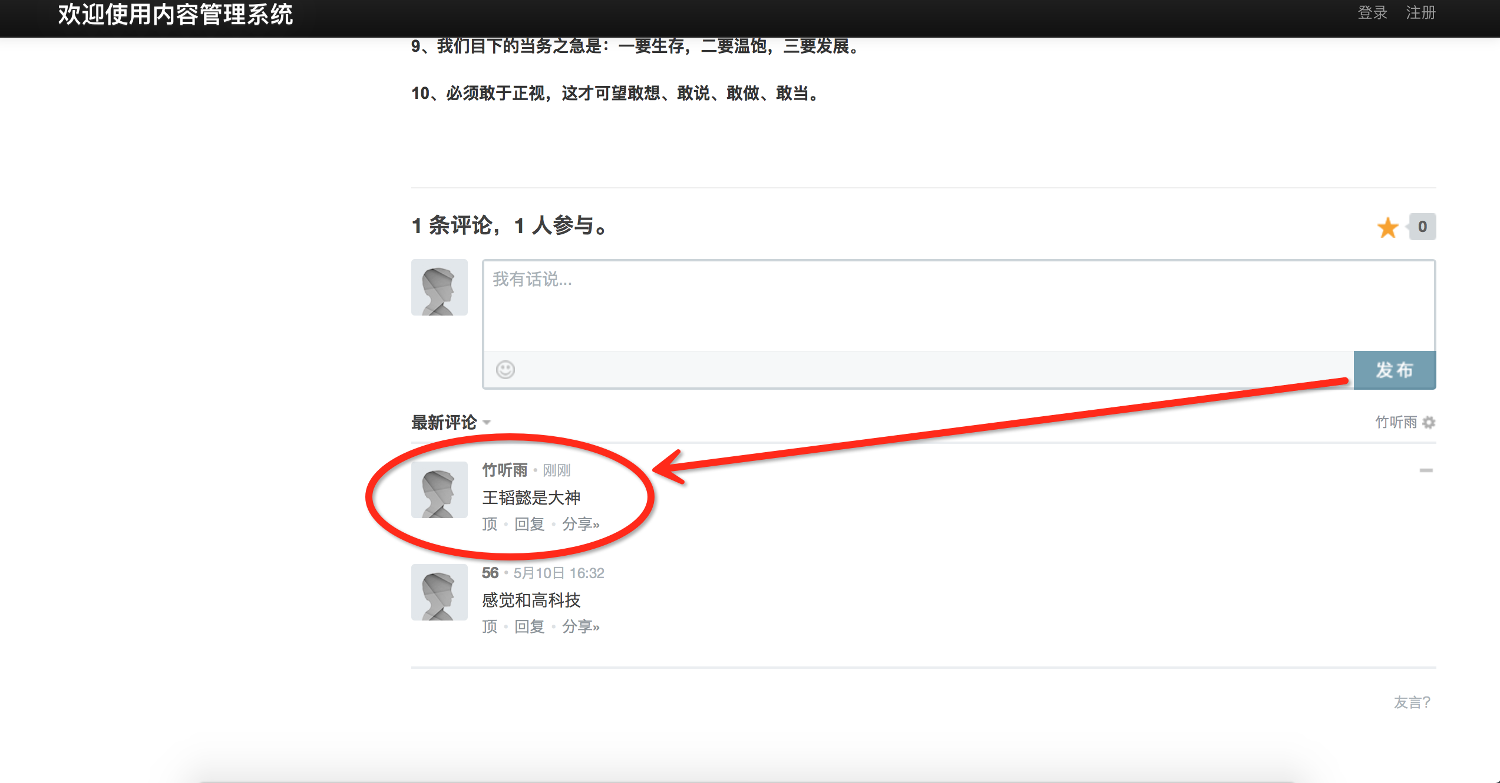

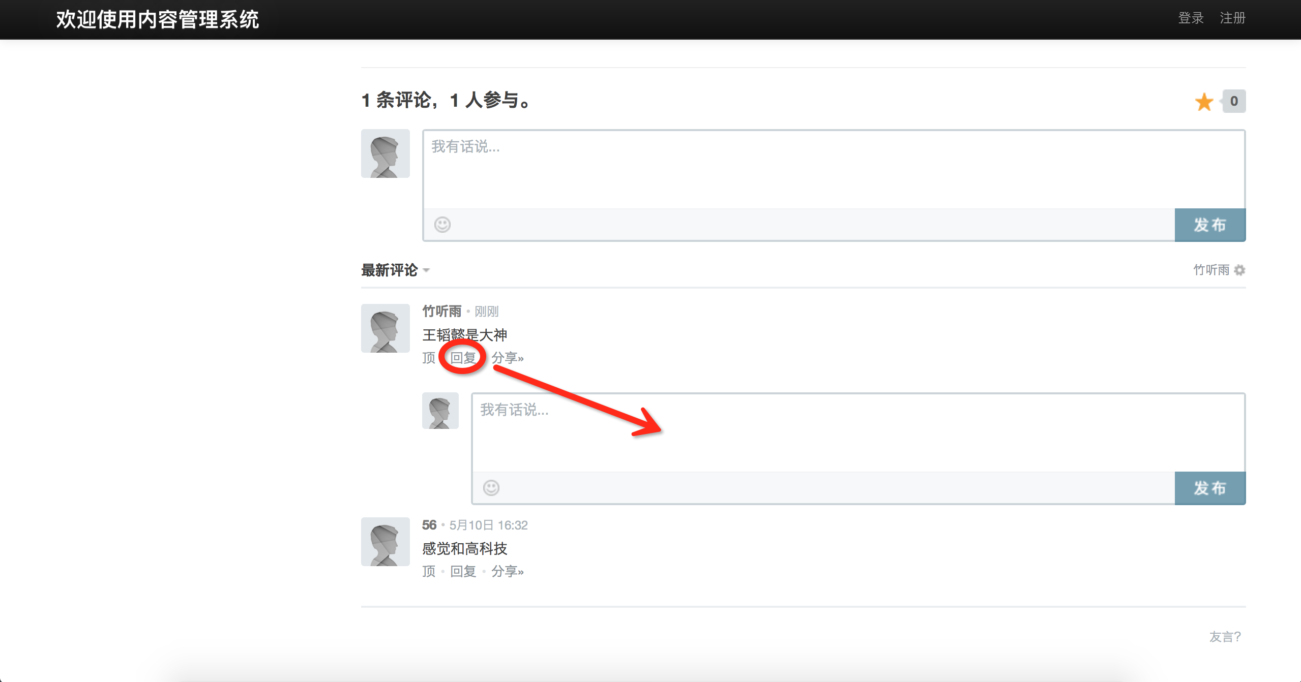

登陆界面显示不正常（无法跳出验证码）：

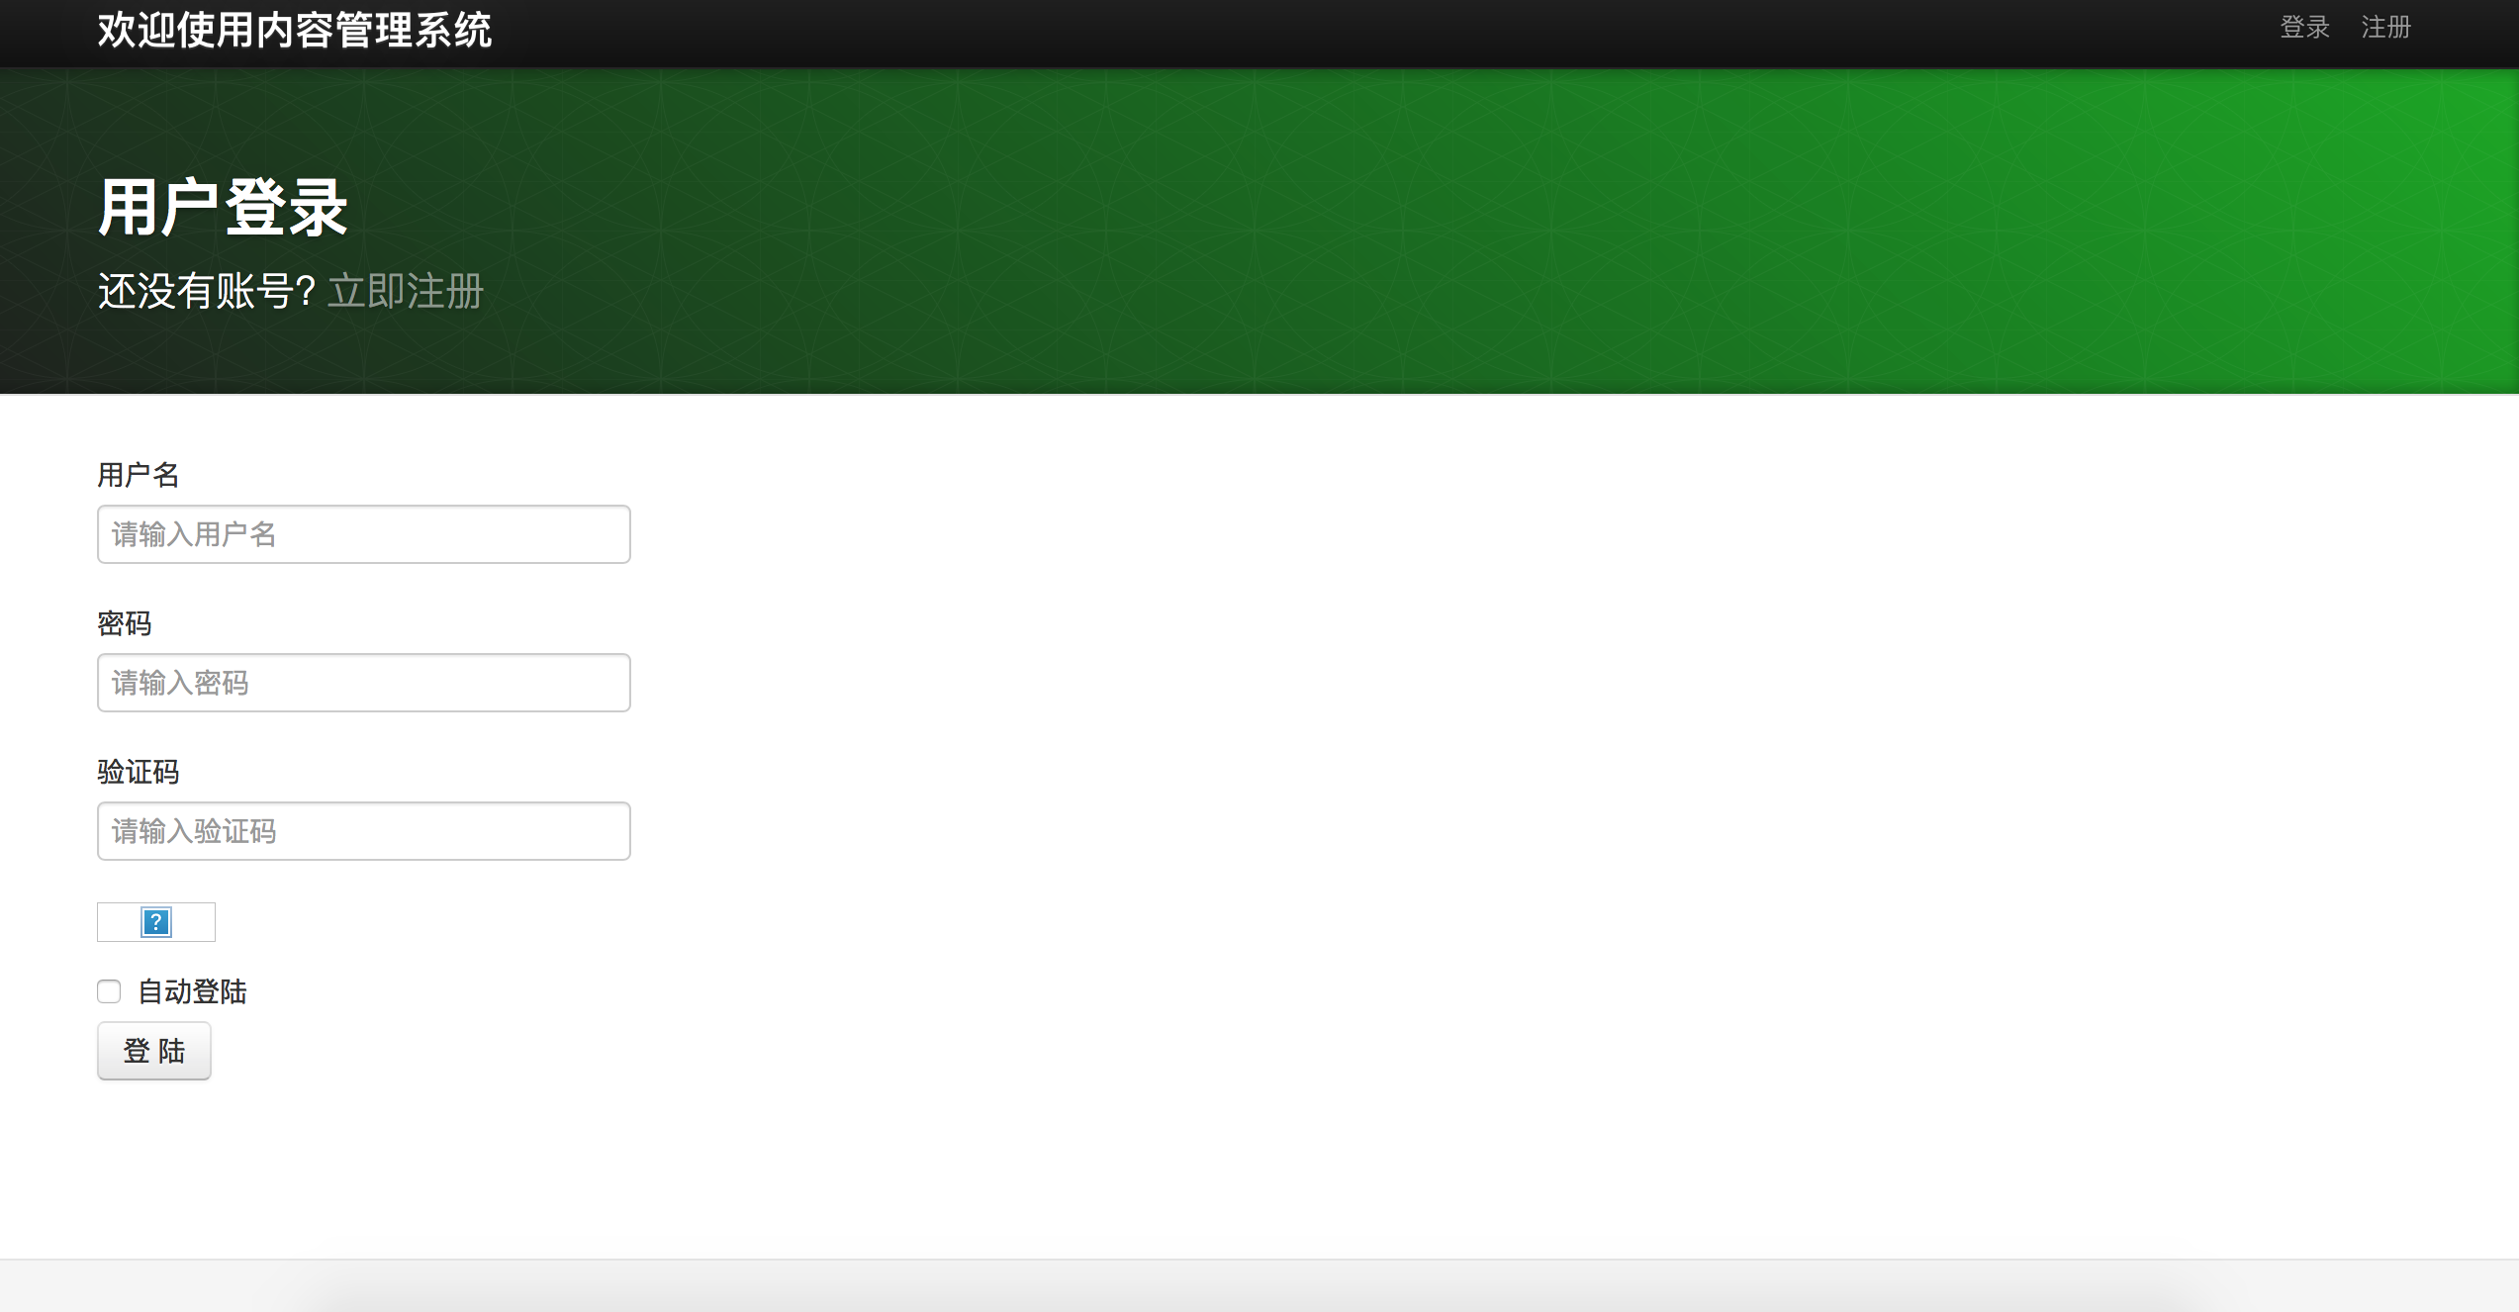

注册界面显示不正常（无法显示验证码）：

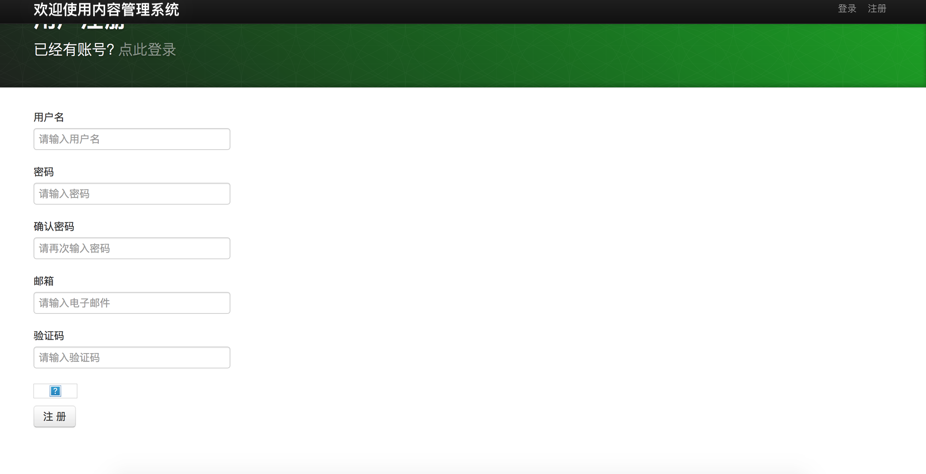

后台界面首页显示正常：

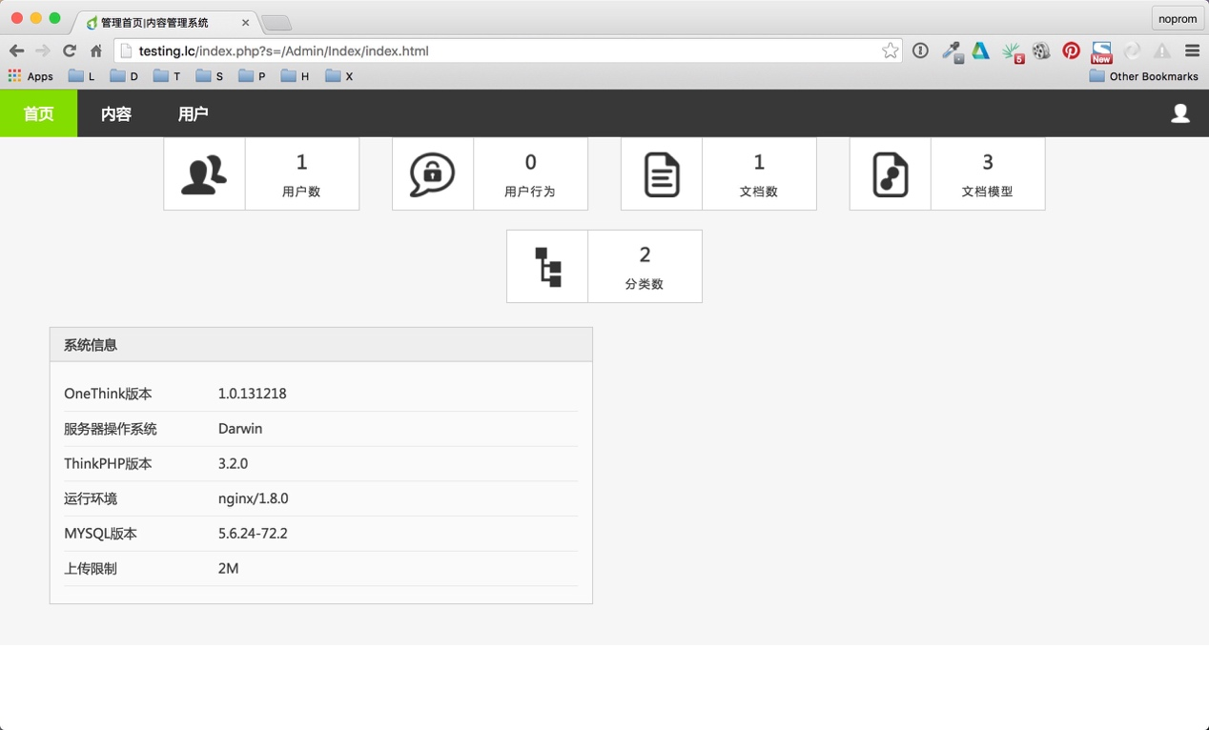

后台内容界面我的文档显示正常：

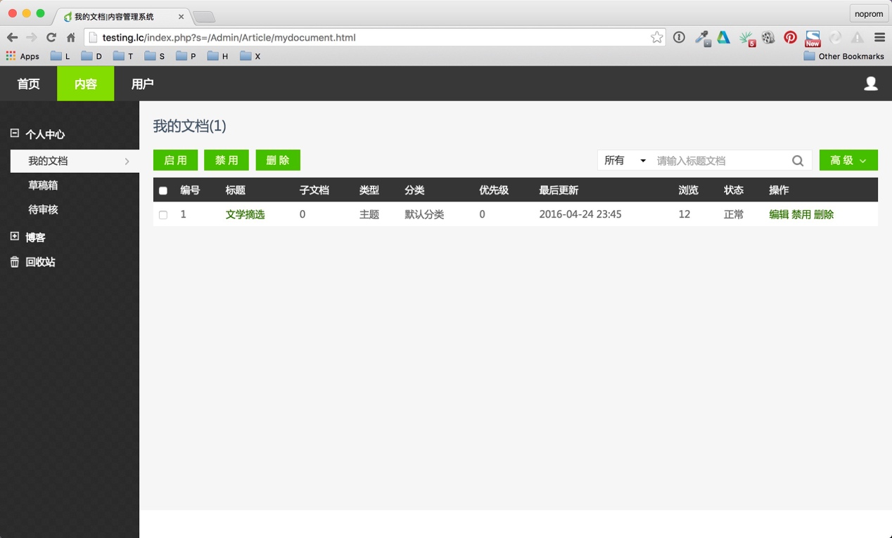

后台内容界面草稿箱显示正常：

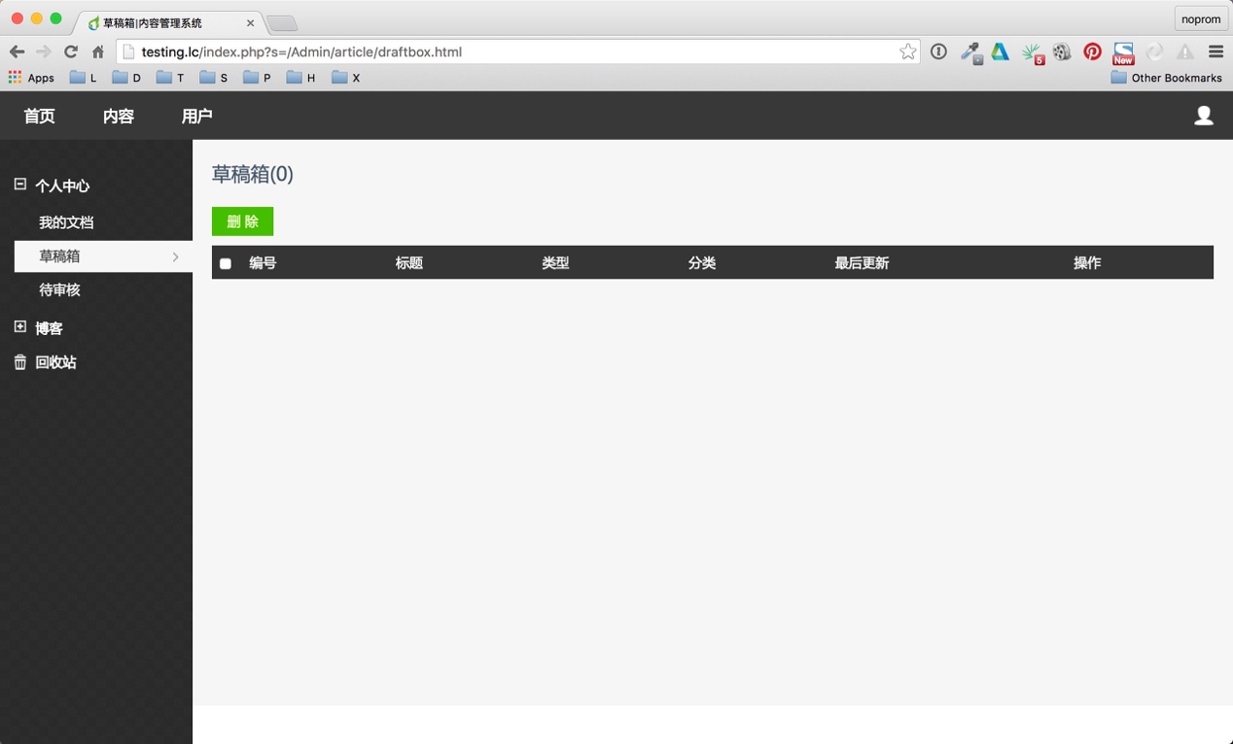

后台内容界面待审核显示正常：

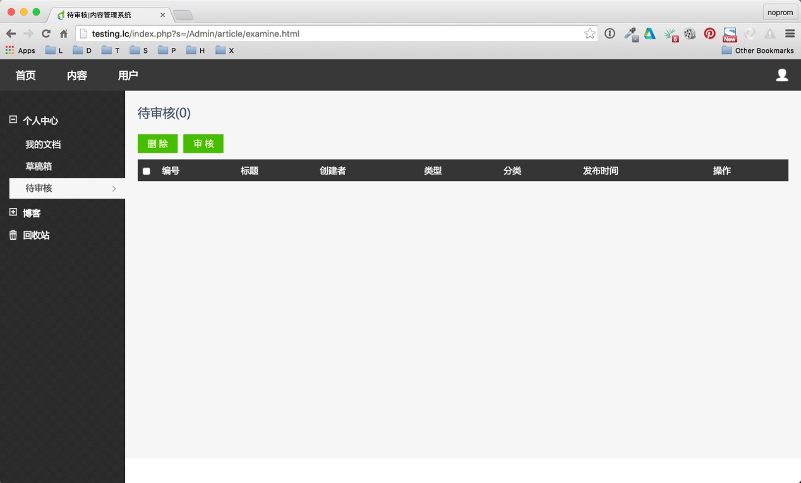

后台内容界面博客显示正常：

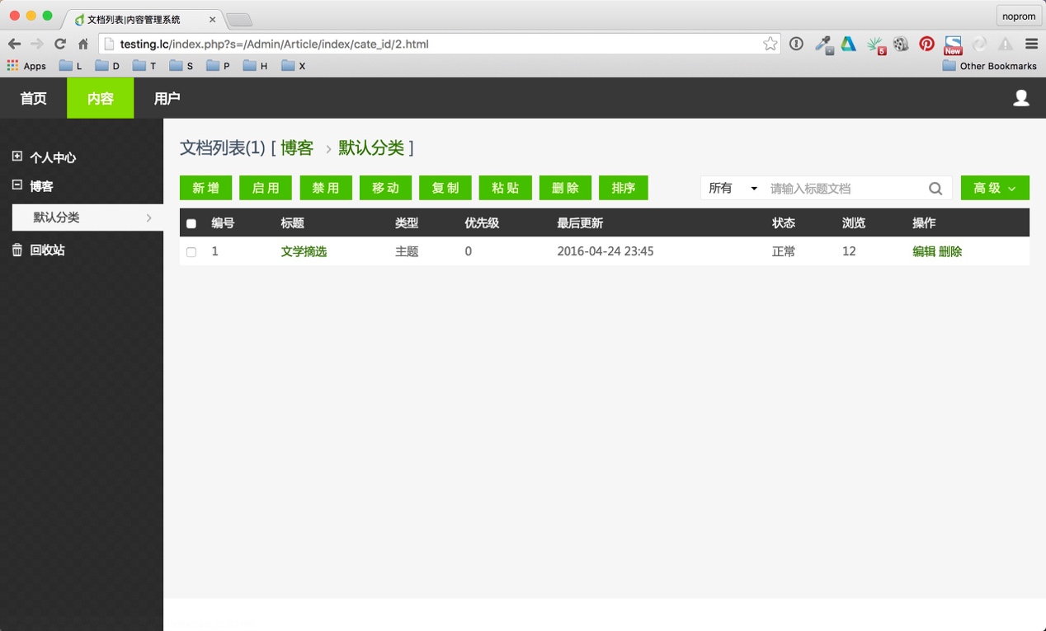

后台用户界面用户信息显示正常：

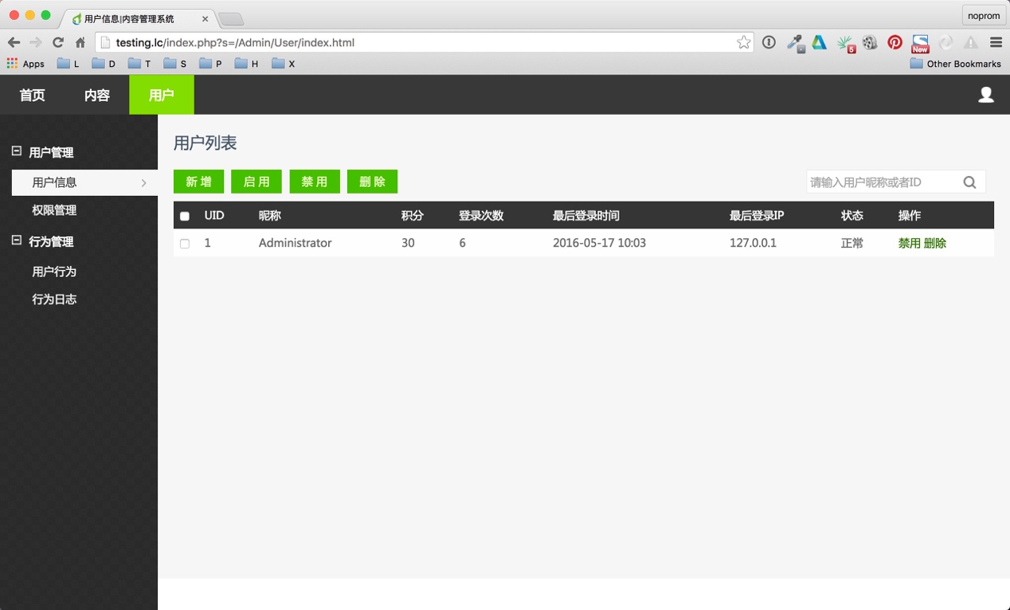

后台用户界面权限管理显示正常：

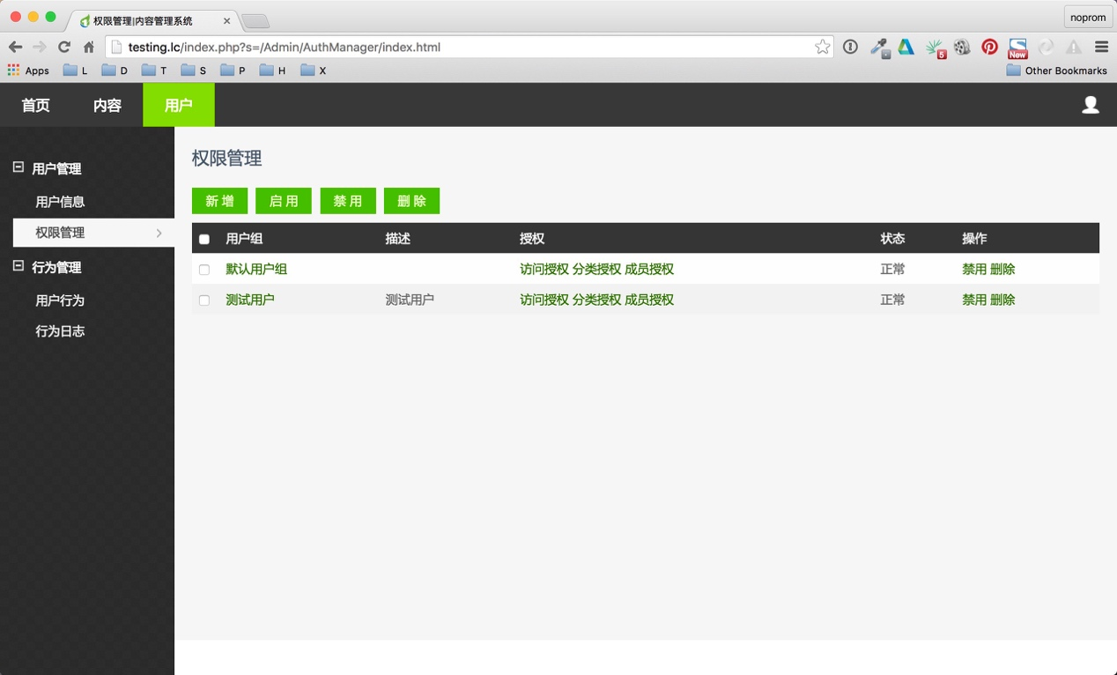

后台用户界面用户行为显示正常：

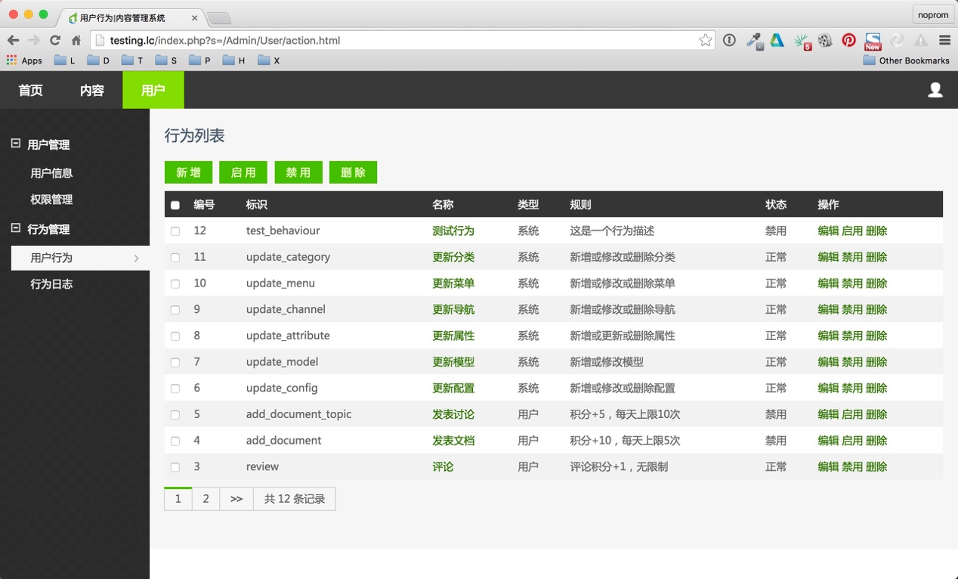

后台用户界面行为日志显示正常：

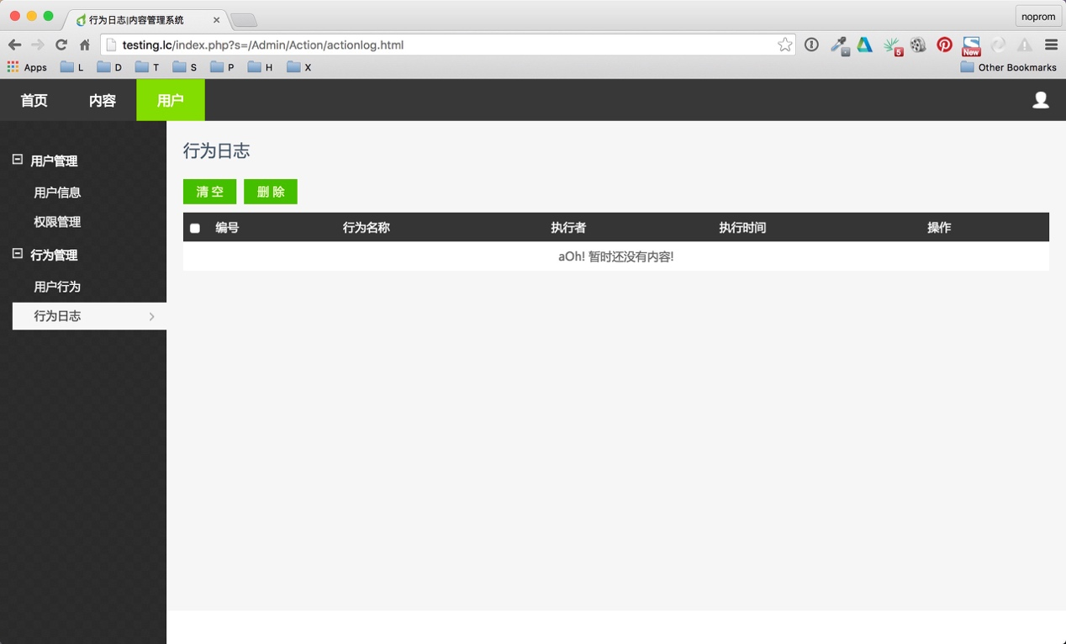

后台用户界面用户信息的新增显示正常：

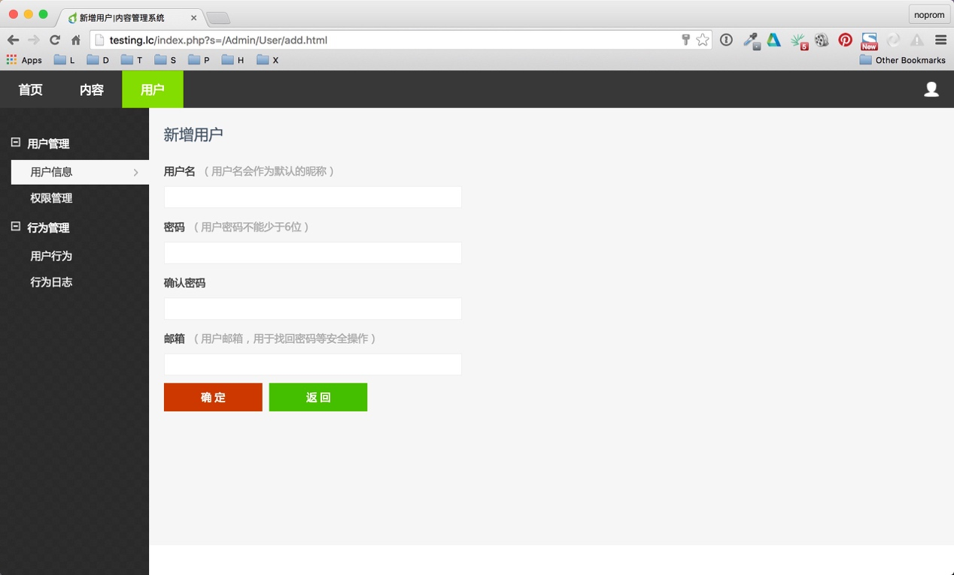

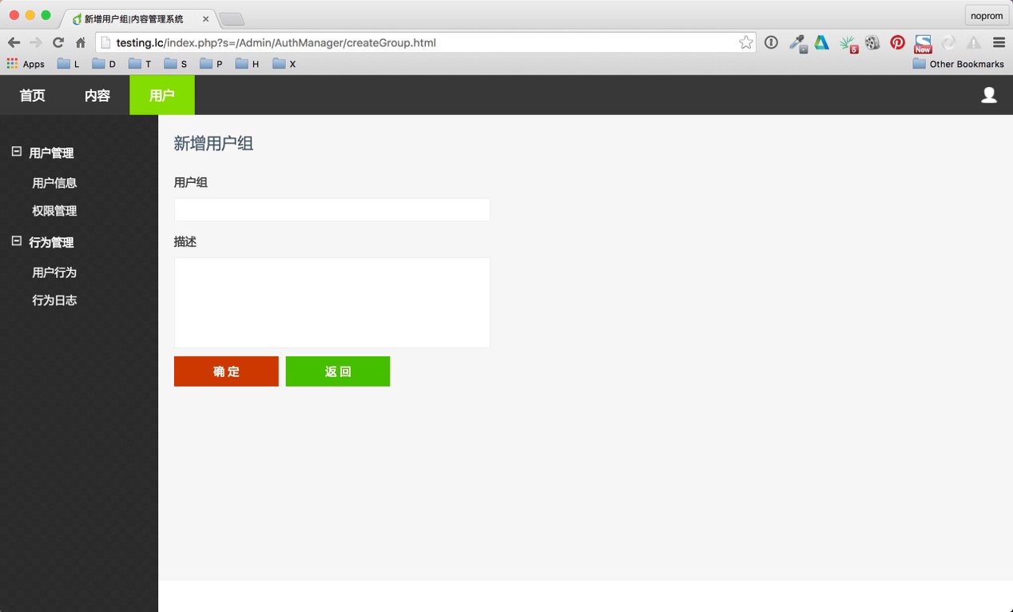

后台用户界面用户行为的新增显示正常：

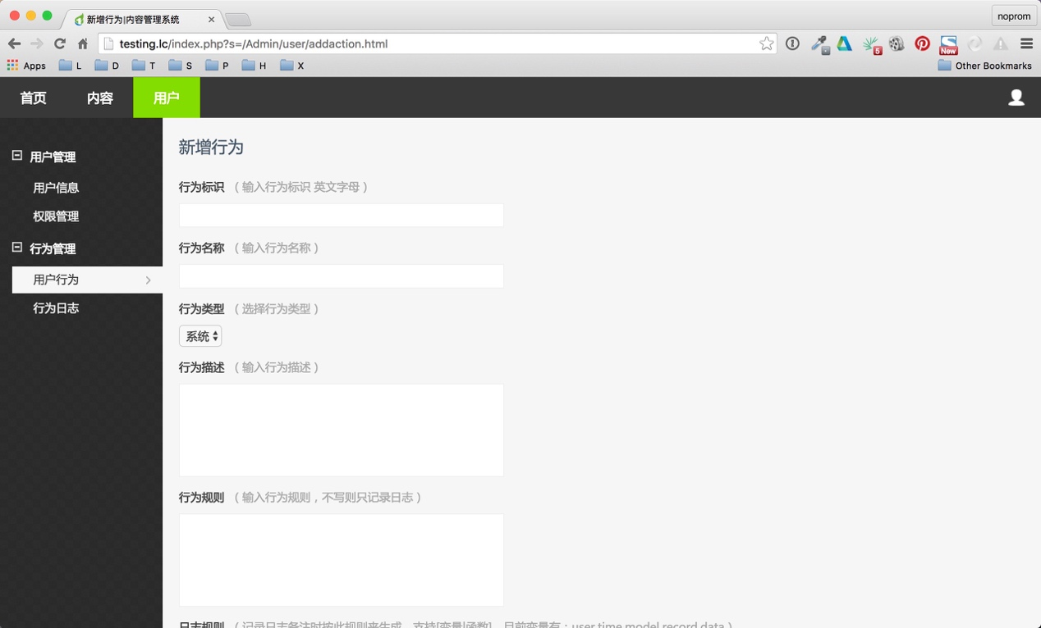

## 4.2 google

在 google 浏览器上运行该网页系统

主页面显示正常：



查看全文页面显示正常：





评论界面显示正常：





登陆界面显示不正常（无法跳出验证码）：

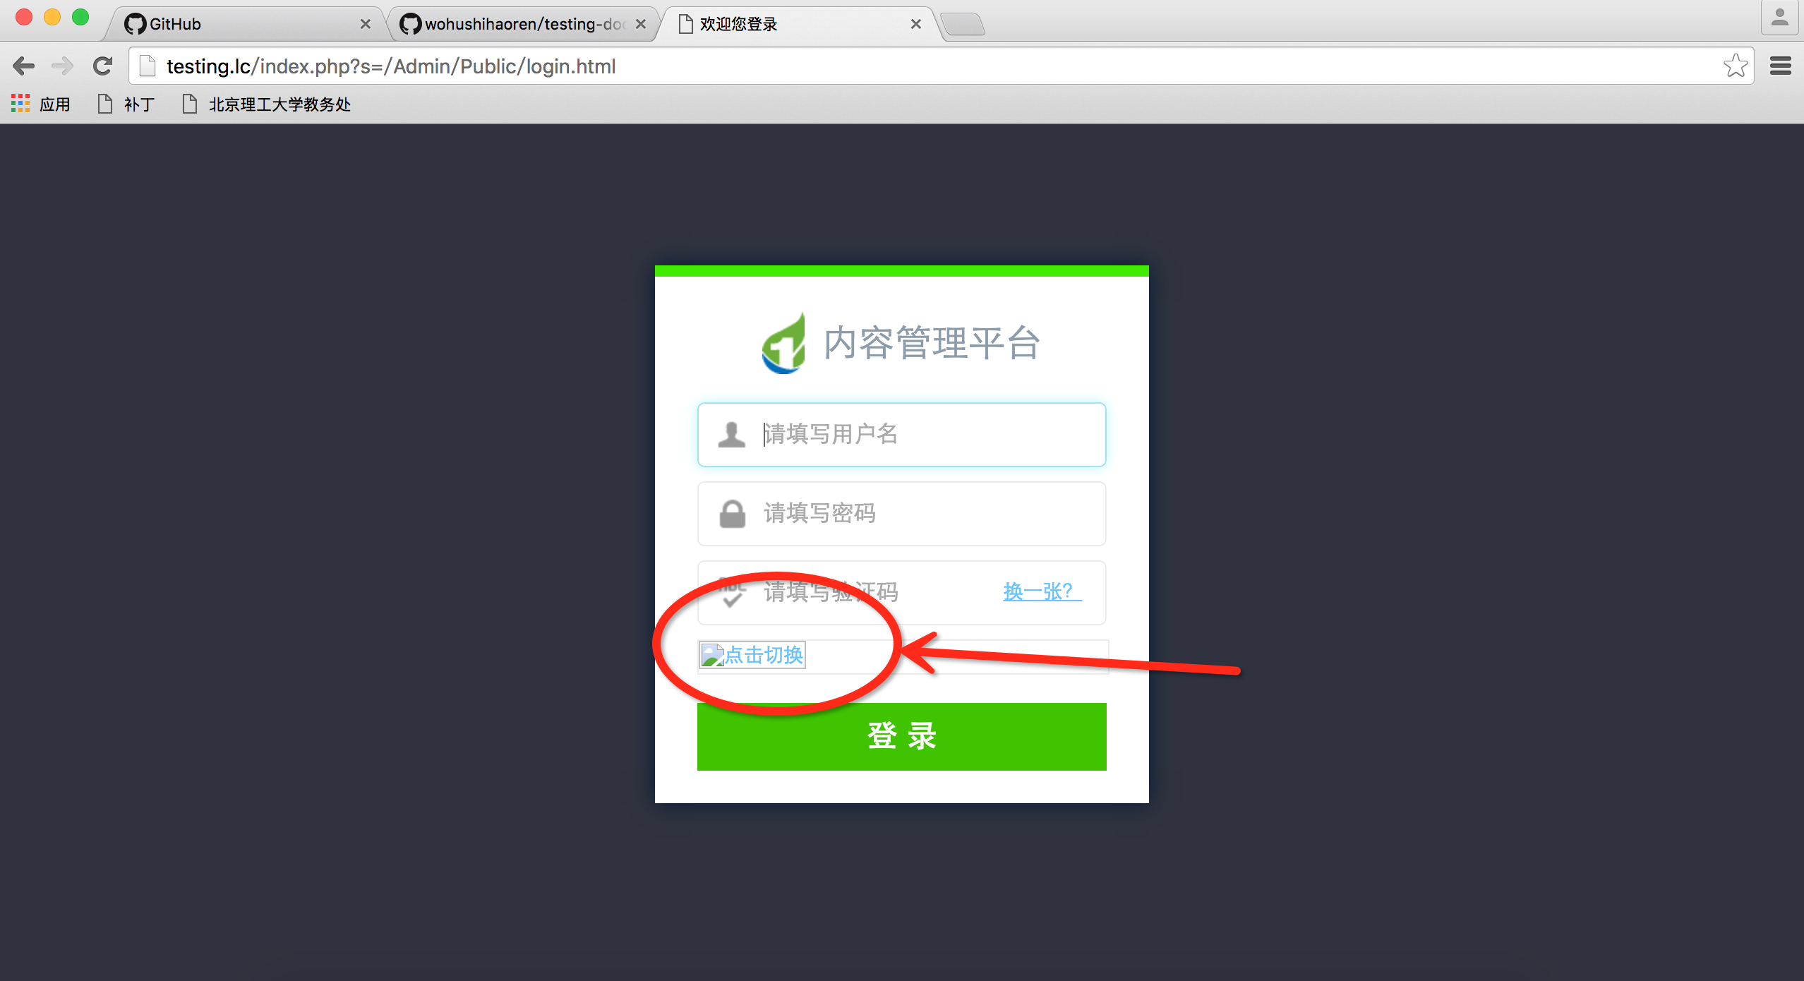

注册界面显示不正常（无法显示验证码）：

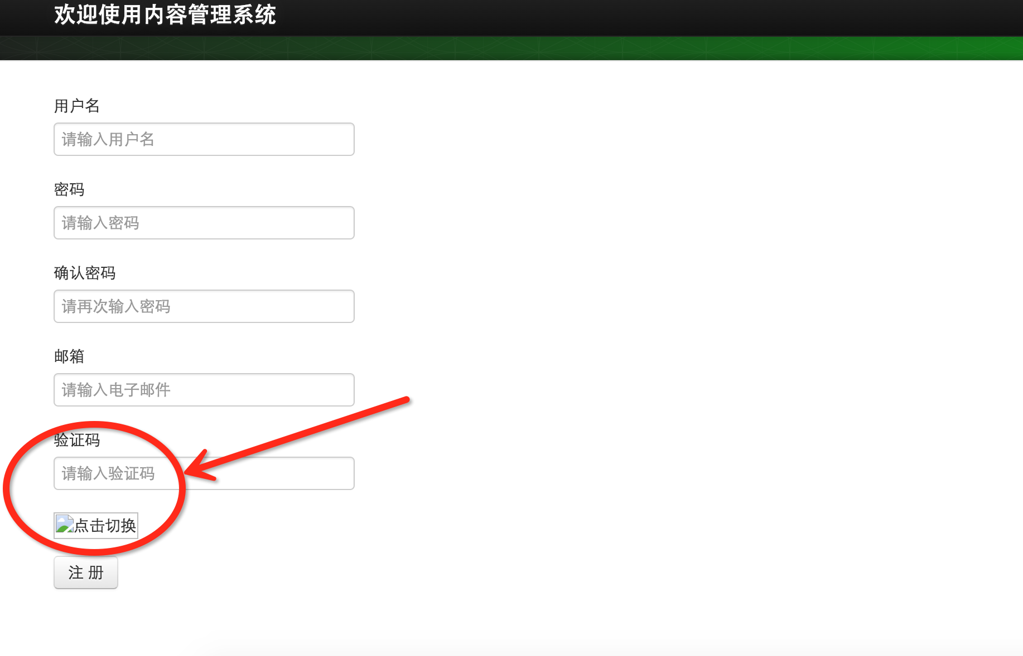

后台界面首页显示正常：



后台内容界面我的文档显示正常：



后台内容界面草稿箱显示正常：



后台内容界面待审核显示正常：



后台内容界面博客显示正常：



后台用户界面用户信息显示正常：



后台用户界面权限管理显示正常：



后台用户界面用户行为显示正常：



后台用户界面行为日志显示正常：



后台用户界面用户信息的新增显示正常：





后台用户界面用户行为的新增显示正常：



## 4.3 firefox

在 firefox浏览器上运行该网页系统

主页面显示正常：



查看全文页面显示正常：





评论界面显示正常：





登陆界面显示不正常（无法跳出验证码）：



注册界面显示不正常（无法显示验证码）：



后台界面首页显示正常：



后台内容界面我的文档显示正常：



后台内容界面草稿箱显示正常：



后台内容界面待审核显示正常：



后台内容界面博客显示正常：



后台用户界面用户信息显示正常：



后台用户界面权限管理显示正常：



后台用户界面用户行为显示正常：



后台用户界面行为日志显示正常：



后台用户界面用户信息的新增显示正常：





后台用户界面用户行为的新增显示正常：



经过在不同浏览器上,对该网页项目进行测试后发现,该网页项目在不同的浏览器上兼容性较好,没有出现乱码、图片错乱、页面无法显示等问题。但是在登录和注册时，无法正常显示验证码，除此之外，该网也项目的浏览器兼容性良好。